
生物化学与生物物理进展

Progress in Biochemistry and Biophysics
http://www.pibb.ac.cn/

发布日期：（编辑部填写）

中文标题（居中，二号黑体）*
（文题应言简意赅。为方便检索系统收录，一般不超过20个字。文题中应使用规范的缩略词、符号、代号，非常见的外文科技名词和化学化合物名应写全称。）

作 者¹ 作 者²（小四号，楷体）
（¹作者详细单位，城市 邮编；²作者详细单位，城市 邮编）（六号，宋体）

[示例]：
刘 畅¹ 乔文涛¹ 王 琛² 耿运琪^{1**}
（¹南开大学生命科学学院，天津 300071；²中国科学院上海生命科学研究院生物化学与细胞生物学研究所，上海200031）

摘要 运用蛋白质组学技术……（小五号，宋体。页边距: 左右各:1.9cm, 上下各:2.45cm；页眉：1.6cm, 页脚：1.6cm）。
关键词 （3~8个），用逗号分隔（小五号，宋体）
中图分类号 按《中国图书馆图书分类法》（第4版）确定（小五号，宋体，2个以上学科分类号）

* 资助项目（注明资助项目类别、名称和批准号）。
**通讯联系人。
Tel： ，E-mail：
收稿日期：（以本文投稿日期为准），接受日期：（此项由编辑部填写）

Title（四号，加粗， 字体：Times New Roman）*

Author name（五号, 多个作者用逗号隔开）
Author address（六号）

[示例]：
LIU Chang¹, QIAO Wen-Tao¹, WANG Chen², GENG Yun-Qi^{1**}
(¹College of Life Sciences, Nankai University, Tianjin 300071, China; ²Institute of Biochemistry and Cell Biology, Shanghai Institute for Biological Sciences, The Chinese Academy of Sciences, Shanghai 200031, China)

Abstract（五号粗体） …（五号，Time New Roman）
Key words（五号，粗体） …, …, …（英文关键词与中文关键词一一对应，用逗号分隔，五号，Times New Roman）

* This work was supported by a grant from (英文资助项与中文资助项一一对应)
**Corresponding author.
Tel: , E-mail:
Received: Accepted: Available online:

正文为五号宋体，英文字体为Times New Roman。 段首空两汉字字符，1.25倍行距, 文中所有句号均用“。”表示。页边距: 左右各:1.9cm, 上下各:2.54cm；页眉：1.6cm, 页脚：1.6cm。
引言不设标题。在引言中对本文的科学背景、创新点作简要介绍。

1 一级标题（小四号，黑体，加粗，占一行，上下间距各空一行）

1.1 二级标题（五号，黑体，加粗，占一行）

1.1.1 三级标题（五号，宋体，占一行）

在文稿中请注意使用国家技术监督局出版的《量和单位》中规定的法定计量单位和符号、国家正式公布的简化字及全国自然科学名词审定委员会公布的名词、术语。在正文中首次出现的缩写词, 应先写出中文名词，再在括号内写出英文或拉丁文全称和缩写词。

图表采用彩色或黑白均可。 我刊欢迎作者使用彩色图片，在版面费的收取方面将给予最大限度的优惠。
图片应在正文中引用，并按照在正文中引用的顺序编号。
图片下方应配有图序号、图题和详尽的图文、图注，使插图具有自明性。图序号、图题、图注、图文用英文撰写。中文综述类论文图题中英文对照，图注、图文用中文撰写。
插图的尺寸要适中，宽度最好在9 cm左右，最大不能超过18cm。
坐标图的标目应使用标准物理量和法定计量单位符号。曲线图有多条曲线时请依次使用下列图例： ●—●，▲—▲，■—■，○—○，△—△，□—□。
照相图要求图象清晰、层次分明、反差适中。显微镜和电镜照片应标明照片实际放大倍数或长度标尺。
用单字母缩写表示的蛋白质、核酸序列必须以文本的方式填加在图片中，或直接打印在文中，不能直接制作成图片。
[示例]：

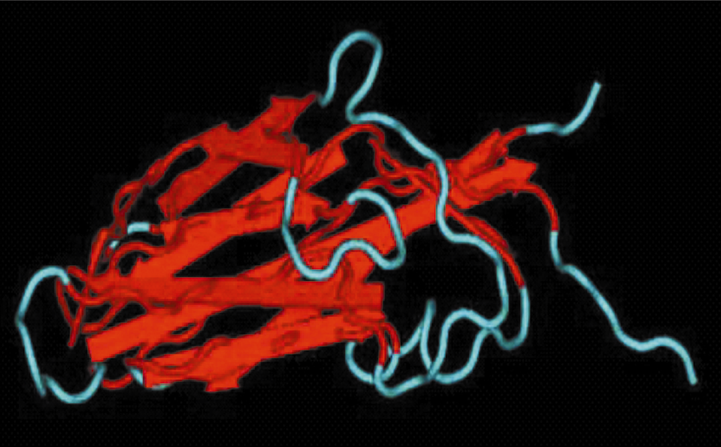

Fig.1 2-DE maps of soybean seed proteins at different germinating stages（图题居中，小五号，加粗）
(a), (b), (c), (d)corresponding to 0 h、8 h、36 h、60 h. A~C indicating subunits of 7 S. D~H indicating subunits of 11 S. 1~24 indicating selected protein spots.（图注六号，字体：Times New Roman）

文字表格使用三线表(不用竖线)。
表格应在正文中引用，并按照在正文中引用的顺序编号。
表格上方应配有表序号、表题，下方应有详尽的表注，使表格具有自明性。表序号、表题、表文、表注用英文撰写。中文综述类论文表题中英文对照，表文、表注用中文撰写。

[示例]：
Table 1 Reversal effects of 4’-M-S on drug resistance of JAR/VP16（表题居中，小五号，加粗）
表文字号：小五号
*P<0.05.(表注居左，小五号，宋体)

致谢（五号，黑体） 可选，向对论文有帮助的有关人士或单位表示谢意。（五号，宋体）
附件（五号，黑体） 可选，有网络版附件的论文在此注明附件名称及下载网址。

参 考 文 献（五号，黑体）

(期刊文献的著录项目、格式和符号示例如下，其他类型请参见本刊征稿简则。我刊提供按照我刊文献著录格式制作的Endnote样式文件，需要者请在我刊网站下载使用)
1 朱 浩，施 鼐，范映辛,等.反相胶束体系中的酶学研究.生物化学与生物物理进展，1998, 25(3): 204～210
2 Smaith R G, Cheng K, Schoen W R, et al. A nonpeptidyl hormone secretagogue. Science, 1993, 260(5144): 1640～1643
（五号，宋体，英文字体为Times New Roman）

